**Перевозка автомобилей по железной дороге**

Массовая перевозка легковых автомобилей из Китая

Чанчунь → Москва

Легковые автомобили

75 тонн

**Перевозка автомобилей по железной дороге**

Массовая перевозка легковых автомобилей из Китая

**Детали проекта**

Дата:05.07.2024

Категория:ЖД перевозки

Вес:75 тонн

Объем:120 м³

Статус:Завершен

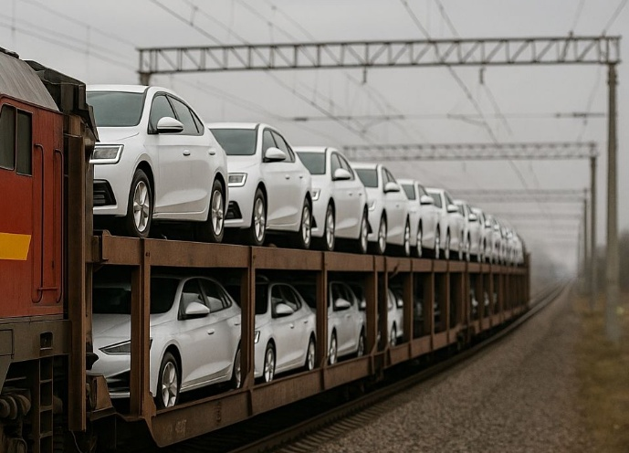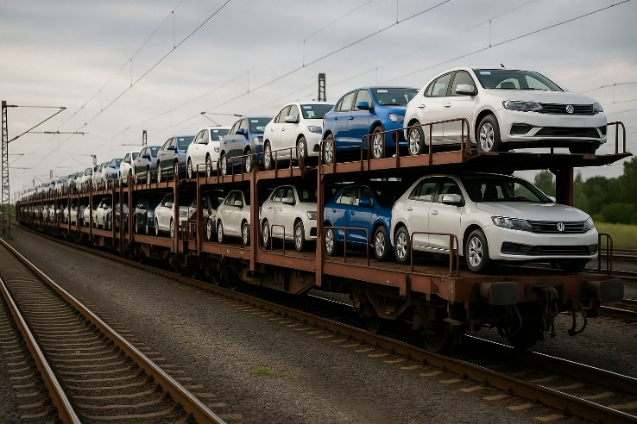

**Детали проекта**

Организовали перевозку партии из 50 легковых автомобилей из Китая в Россию. Специальные вагоны-автомобилевозы обеспечили безопасность транспортировки.

**Маршрут**

Чанчунь → Москва

**Тип груза**

Легковые автомобили